2021/04/12 最新修订
RT SDK文档
iOS Version 3.8.2
修订记录 4
A. 修订记录 4
引入集成 6
A. 工程设置 6
● 将appDelegate.m后缀名修改为.mm或者在other linker flag中添加-l c++ 6
● bitcode需要设置为NO 6
● Other linker flag 需要添加-ObjC 6
B. 库的引用 6
● 系统库 6
● 直播库 6
● Lib库 7
● 其他资源 7
快速入会 8
A. 快速集成 8
● 库的导入 8
● 参数获取 10
● 加入直播 10
● 离开直播 13
● 直播状态 13
● 流程图 15
模块集成 17
A. 视频参数配置 17
● 视频比例 17
● 视频分辨率期望大小 17
● 水印设置 17
● 其他参数 17
B. 单路视频 18
● 创建GSVideoView视图 18
● 摄像头操作 18
● 音频操作 18
● Webcast站点下的视频加载 20
● Training小班课站点下的视频加载 21
● 视频邀请互动 22
● 视频数据的接收 23
● 流程图 24
● 插播逻辑 27
● 插播状态 27
C. 桌面共享 29
D. 视频常见问题 31
E. 多路视频 32
● 订阅 32
● 取消订阅 32
● 视频渲染 33
F. 文档 34
● 文档显示 34
● 文档发布 34
● 文档代理 35
● 主动绘制标注 36
● 标注删除 38
● 文档视图代理 38
● 文档翻页 39
G. 聊天 41
● 聊天实体 41
● 消息发送 41
● 聊天消息回调 41
● 聊天审核 42
● 房间是否禁止聊天 43
● 个人是否被禁言 43
H. 问答 45
● 问答实体 45
● 回调代理 46
● 问答权限 46
I. 问卷调查 48
J. 用户状态 49
● 用户进入 49
● 用户退出 49
● 用户状态改变 49
● 用户数目 49
K. 点名 50
● 点名倒计时 50
● 用户回应点名 50
L. 举手 51
● 举手操作 51
● 举手回调 51
M. 点赞勋章 52
● 模块配置 52
● 默认值设置 52
● 获取接口 52
● 发送点赞/勋章 52
● 勋章点赞排行 53
N. 日志上传 54
● 代码主动上传 54
● 网页获取日志 55
A. 编译时出现Library not found for –lxxx 错误 56
B. 编译时出现<xxx/xxx.h> file not found 错误 56
C. 接收不到人员数目回调信息 56
D. 接收不到人员信息 57

修订记录

修订记录
修订日期 | 版本号 | 描述 | 修订人
2015/6/1 |  | 文档创建 | Gaojin Hsu
2015/6/18 |  | 新增举手接口 | Gaojin Hsu
2015/7/10 |  | 新增文档显示模式，增强文档模块稳定性 | Gaojin Hsu
2015/7/15 |  | 紧急修复聊天模块接受第三方表情崩溃问题 | Gaojin Hsu
2015/7/21 |  | 修复问答中答案内容对象过早释放，用户信息类中角色不匹配等bug，新增用户信息类判断状态的几个常用属性 | Gaojin Hsu
2015/8/7 |  | 音频麦克风打开无声音bugfix，桌面共享清晰度优化，接受第三方emoji优化，添加日志处理 | Gaojin Hsu
2015/10/23 |  | 优化swift工程引用SDK时的稳定性，视频View新增显示模式选项，文档支持ppt页内过度动画 | Gaojin Hsu
2016/4/6 |  | 新增第三方验证机制 | Gaojin Hsu
2016/6/3 |  | 支持ipv6－only网络环境 | Gaojin Hsu
2016/12/14 |  | - 升级https网络访问请求  - 优化文档View 手势  - 新增美颜滤镜  - fix若干bug | Gaojin Hsu
2017/4/11 |  | - 优化内部登录http接口  - 支持发布 960， 540 分辨率  - ffmpeg 更新至3.2 | Gaojin Hsu
2018/8/18 | 3.6.3 | - 解决音频打电话的bug  - 隔离ffmpeg以及相关库  - 解决与PlayerSDK的冲突  - 点赞勋章功能添加 | Sheng Peng
2018/12/14 | 3.7.0 | - 独立文档模块为GSDocKit  - 优化回声消除问题  - 新增大讲堂字段  - RtSDK使用文档改版 | Sheng Peng
2019/5/13 | 3.7.2 | - 添加视频渲染的opengl渲染  - 修复音频没声音的case，以及启用多线程处理 | Sheng Peng
2019/5/30 | 3.7.3 | - 添加web布局回调 | Sheng Peng
2019/7/12 | 3.7.5 | 1.独立打赏模块到GSRewardKit  2.修复音频打断导致的麦克风问题 | Sheng Peng
2019/12/25 | 3.7.9 | 1.添加defaultAudioOutport值，选择默认情况下的音频输出，0为听筒，1为扬声器。 | Sheng Peng
2020/08/04 | 3.7.12 | 修复部分BUG | Fuwei.chen
2020/08/20 | 3.7.13 | 修复部分BUG | Fuwei.chen
2020/09/24 | 3.7.13.1 | 无 | Fuwei.chen
2020/09/27 | 3.8.0 | 新增GSHeartbeat.framework,接口转线程调用 | Fuwei.chen
2021/02/22 | 3.8.1 | 修复摄像预览，横竖屏切换拉伸变形的BUG | Fuwei.chen
2021/04/12 | 3.8.2 | - 统一音频播放与录制为AudioUnit方式  - 更新文档底层库，兼容ppt文档中的透明图层 | Fuwei.chen

引入集成
说明：此RtSDK为直播观看端和发布端SDK，提供直播观看与发布服务，与PlayerSDK和VodSDK可以共用。
欢迎客户公司开发人员随时和我们沟通，在相互理解的基础上，共同配合完成开发任务。但是为了提高开发效率，恳请客户公司开发人员在开发之前和开发过程中仔细阅读开发文档和查看Demo代码。如果发现文档中有难以理解或者文档中没有记载的问题，请随时找相关负责人沟通。

Demo中的代码用以示范SDK中的接口调用。不保证最符合客户的需求。请勿照抄Demo中的代码，请在理解SDK机制的基础上修改。如果发现任何疑似bug的现象，欢迎及时与相关负责人沟通。

如果在Demo中发现了bug或者发现了SDK的bug，在告知我公司开发人员时，请将系统版本，硬件版本，产生bug的操作流程一并告知我公司开发人员，必要时需要提供日志。

工程设置

将appDelegate.m后缀名修改为.mm或者在other linker flag中添加-l c++

bitcode需要设置为NO

Other linker flag 需要添加-ObjC

库的引用

系统库

GLKit.framework

AVFoundation.framework

libz.dylib (libz.tbd)

libiconv.dylib (libiconv.tbd)

libsqlite3.dylib (libsqlite3.tbd)

直播库

RtSDK.framework

GSCommonKit.framework

GPUImage.framework

GSDocKit.framework

GSHeartbeat.framework

Lib库

libavcodec.a (ffmpeg)

libavformat.a (ffmpeg)

libavutil.a (ffmpeg)

libswresample.a (ffmpeg)

libswscale.a (ffmpeg)

liblibfaad.a

libx264.a

注意:与PlayerSDK不同在于不需要libPlayerSDKLib.a

其他资源
需要导入RtSDK.bundle资源文件

快速入会

快速集成

库的导入
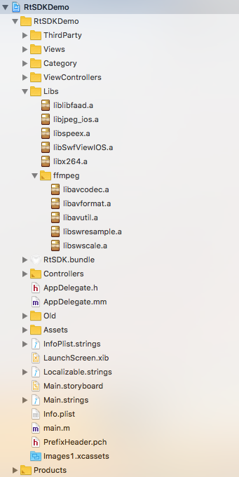

并设置好Other linker flag，同时也在infoPlist中设置好麦克风和摄像头权限提示
参数实体创建
GSConnectInfo *params = [GSConnectInfo new];
params.domain = @"www.gensee.com";
params.serviceType = 0;
params.roomNumber = @"59271145";
params.nickName = @"support";
params.watchPassword = @"333333";

其中serviceType类型枚举为:
typedef NS_ENUM(NSInteger, GSBroadcastServiceType)
{
GSBroadcastServiceTypeWebcast, // Webcast 服务
GSBroadcastServiceTypeTraining, // Training 服务
};

domain 为域名 例如www.gensee.com，必传

number为房间号，站点后台获取，与vodId两者选一必传

webcastID为点播id，与number功能一样，两者必须选其一传入

watchPassword为点播密码，站点后台获取，必传

joinPermission表示允许何种身份加入直播

loginName 为登录账号，只在要求用户登录时必传

loginPassword 为登录密码，只在要求用户登录时必传

nickname 为昵称，必传

serviceType 为站点类型,请设置webcast或者training枚举

thirdToken 为第三方认证key

oldVersion 为老版本标识，box用户标识

customUserID为自定义用户Id

以上部分信息可以由服务站点获取，网页上可以查询

userData为附加字段

needsValidateCustomUserID表示是否验证UserId，默认为YES

参数获取

webcast站点
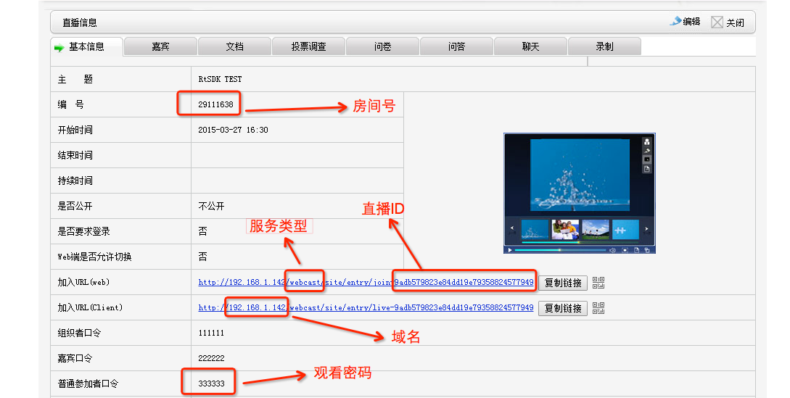

training站点
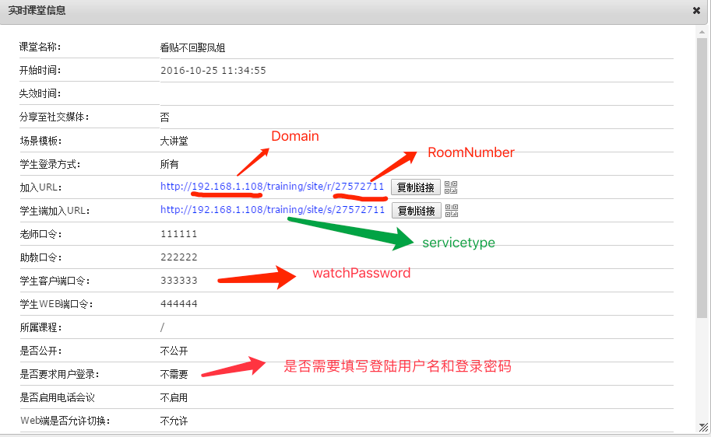

加入直播

调用GSBroadcastManager的connectBroadcastWithConnectInfo:方法，进行获取直播参数
self.manager = [GSBroadcastManager sharedBroadcastManager];
self.manager.broadcastRoomDelegate =self;
GSConnectInfo *info=[self.param copy];
[self.manager connectBroadcastWithConnectInfo:info];
这里参考demo中GSCustomViewController界面的代码，获取到manager单例，同时设置好代理broadcastRoomDelegate，然后传入param参数，加入直播。（RtSDK的代理模块是分开的，需要哪个功能就需要设置哪个代理）

处理Connect回调
- (void)broadcastManager:(GSBroadcastManager *)manager didReceiveBroadcastConnectResult:(GSBroadcastConnectResult)connectResult
加入回调根据返回的connectResult来判断Connect结果，当为GSBroadcastConnectResultSuccess时则调用join接口（接第三步），否则提示对应错误信息（无第三步）。

/**
* 直播连接结果
*/
typedef NS_ENUM(NSUInteger, GSBroadcastConnectResult) {
GSBroadcastConnectResultSuccess = 0, //直播初始化成功
GSBroadcastConnectResultNetworkError = 1, //网络错误
GSBroadcastConnectResultWebcastIDNotFound = 2, //找不到对应的webcastID，可能情况：roomNumber, domain填写有误，找不到对应的直播,调用AccessInfo接口产生的错误
GSBroadcastConnectResultWebcastIDInvalid = 3, //webcastID 错误， 找不到对应的直播初始化参数, 调用LoginInfo接口产生的错误
GSBroadcastConnectResultLoginFailed = 4, //登录信息错误， 调用LoginInfo接口产生的错误
GSBroadcastConnectResultJoinCastPasswordError = 5, //加会口令错误, 调用LoginInfo接口产生的错误

GSBroadcastConnectResultRoleOrDomainError = 6, //其他错误，域名，角色拼接错误, 调用LoginInfo接口产生的错误
GSBroadcastConnectResultInitFailed = 7, //加会参数都正确，但是初始化失败
GSBroadcastConnectResultUnknownError = 8, //未知错误
GSBroadcastConnectResultThirdTokenError = 9, //第三方验证错误
GSBroadcastConnectResultMobileUnsupported = 10, //不支持移动端
GSBroadcastConnectResultExpired = 11, //直播已过期
GSBroadcastConnectResultPermissionDeny = 12, //没有权限观看直播

};

处理Join回调
- (void)broadcastManager:(GSBroadcastManager *)manager didReceiveBroadcastJoinResult:(GSBroadcastJoinResult)joinResult selfUserID:(long long)userID rootSeverRebooted:(BOOL)rebooted
JoinResult表示返回结果
userID表示进入用户的用户id
rebooted表示这次连接行为的产生是由于根服务器重启而导致的重连
当JoinResult为GSBroadcastJoinResultSuccess时即表示加入成功；到此整个直播的加入逻辑已经完成
具体操作参考demo实现
GSBroadcastJoinResult枚举如下：
/**
* 加入直播结果
*/
typedef NS_ENUM(NSInteger, GSBroadcastJoinResult) {
GSBroadcastJoinResultSuccess, //直播加入成功
GSBroadcastJoinResultUnknownError, 未知错误
GSBroadcastJoinResultLocked, 直播已上锁
GSBroadcastJoinResultHostExist, 直播组织者已经存在
GSBroadcastJoinResultMembersFull, 直播成员人数已满
GSBroadcastJoinResultAudioCodecUnmatch, 音频编码不匹配
GSBroadcastJoinResultTimeout, 加入直播超时
GSBroadcastJoinResultIPBanned, ip被ban
GSBroadcastJoinResultTooEarly, 组织者还没有入会，加入时机太早
};

离开直播

退出方法
- (BOOL)leaveAndShouldTerminateBroadcast:(BOOL)bTerminated;
bTerminated参数表示是否在退出的同时结束直播

调用即可退出直播间，调用成功后会在退出回调中返回。

退出回调
- (void)broadcastManager:(GSBroadcastManager *)manager didSelfLeaveBroadcastFor:(GSBroadcastLeaveReason)leaveReason
在这里可以处理各种case的退出，详情见枚举GSBroadcastLeaveReason
当成功进入后，退出时需要释放资源 [self.manager invalidate];

直播状态

直播是否重连
-(void)broadcastManagerWillStartReconnect:(GSBroadcastManager*)manager

直播发布广播消息
- (void)broadcastManager:(GSBroadcastManager *)manager broadcastMessage:(NSString *)message

直播training站点大讲堂类型判断
- (BOOL)broadcastManager:(GSBroadcastManager *)manager saveSettingsInfoKey:(NSString *)key numberValue:(int)value
当Key为client.training.type，同时value为0时表示大讲堂，为1时表示小班课

直播状态改变
- (void)broadcastManager:(GSBroadcastManager*)manager didSetStatus:(GSBroadcastStatus)status;
包括直播中、停止、暂停状态；

房间开启录制代理状态
- (void)broadcastManager:(GSBroadcastManager*)manager didSetRecordingStatus:(GSBroadcastStatus)status;
包括直播中、停止、暂停状态；

流程图

加入直播
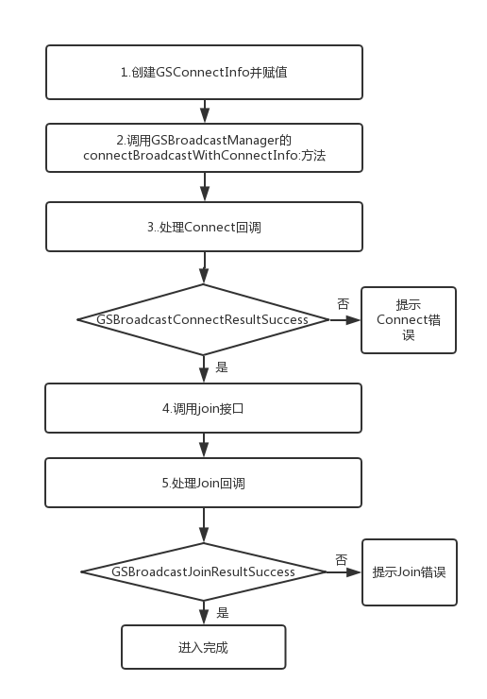

退出直播

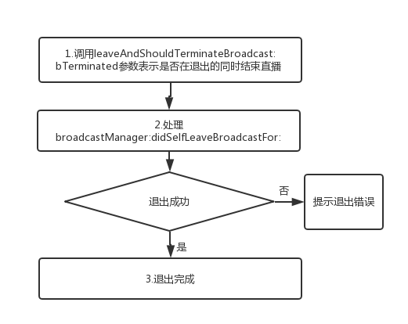

模块集成

视频参数配置
对于视频模块，当需要打开自己的摄像头时，用户可以自定配置参数，修改GSBroadcastManager的videoConfiguration属性，此属性默认为：
视频比例 ：4x3
视频期望分辨率大小：640x480
摄像头输出方向：竖向
摄像头前后：采用前置摄像头
美颜是否开启：默认开启
预览视图填充方式：kGPUImageFillModePreserveAspectRatioAndFill

视频比例
对应修改videoConfiguration的cropMode属性用户可以设置 4x3 16x9 9x16 三种，具体见GSCropMode枚举
GSCropMode4x3: 在竖屏采集是，将采集的视频按 w:h = 4:3 的比例裁剪
GSCropMode16x9: 在竖屏采集是，将采集的视频按 w:h = 16:9 的比例裁剪
GSCropMode9x16: 在竖屏采集是，将采集的视频按 w:h = 9:16 的比例裁剪
如果是竖屏直播，请使用9x16比例，横屏直播使用4x3和16x9比例。

视频分辨率期望大小
表示最终发出数据的分辨率值，对应修改videoConfiguration的videoSize属性，视频分辨率大小设置一般为 352x288 640x480 1280x720 1920x1080，设置的分辨率会根据视频比例裁剪，例如：
设置视频分辨率期望大小为640x480，而视频比例设置的为16x9，那么视频默认会以16x9比例裁剪，则最终分辨率为640x368

水印设置
参考demo下GSSingleVideoViewController的saveSettingsInfoKey回调中有关水印代码

其他参数
对于帧率，最大帧间隔，是否开启美颜，水印视图，摄像头方向以及前后等，参考GSLiveVideoConfiguration属性修改，其中摄像头方向和前后，美颜效果可以实时更改，更改方法见单路视频说明，其他属性在打开摄像头前就需要设置。

单路视频
视频功能集成请参考demo中的GSSingleVideoViewController（单路视频），实现此模块功能前提是已经加入了直播，请参考文档快速集成部分说明。
集成此模块需要设置GSBroadcastManager代理videoDelegate；

创建GSVideoView视图
_videoView = [[GSVideoView alloc] initWithFrame:YourFrame];
在3.7.2之后的版本中，视频渲染可以选择配置硬解OpenGL模式，相关方法为- (instancetype)initWithFrame:(CGRect)frame renderMode:(GSVideoRenderMode)mode
_videoView.videoViewContentMode = GSVideoViewContentModeRatioFit;
其中videoViewContentMode枚举如下：
typedef NS_ENUM(NSUInteger, GSVideoViewContentMode){
GSVideoViewContentModeFill, //拉伸填充
GSVideoViewContentModeRatioFit, //保持比例， 显示全尺寸
GSVideoViewContentModeRatioFill //保持比例填充，会被截取
};

摄像头操作
1、打开自己的摄像头（任何人都可以打开自己的）
- (BOOL)activateCamera:(BOOL)backCamera landscape:(BOOL)landscape
2、关闭自己的摄像头
- (BOOL)inactivateCamera;
2、打开指定用户的摄像头（组织者操作）
- (BOOL)activateUserCamera:(long long)userID;
4、关闭指定用户的摄像头
- (BOOL)inactivateUserCamera:(long long)userID;
5、前后摄像头切换
- (void)rotateCamera;

音频操作
- 打开自己的麦克风
- (BOOL)activateMicrophone;
- 关闭自己的麦克风
- (BOOL)inactivateMicrophone;
- 打开指定用户的麦克风
- (BOOL)activateUserMicrophone:(long long)userID;
4、关闭指定用户的麦克风
- (BOOL)inactivateUserMicrophone:(long long)userID;

音频输出路由选择

通过设置[GSBroadcastManager sharedBroadcastManager].defaultAudioOutport 值，可以选择默认情况下的音频输出。0为听筒/蓝牙，1为扬声器。此值不会影响蓝牙耳机的连接，只会在断开蓝牙耳机后生效

在插上蓝牙耳机之前，如果发生路由改变，默认使用该值代表的输出

在插上蓝牙耳机之后，如果路由发生改变，还是蓝牙播放，待蓝牙耳机拔掉或失效后，默认使用该值代表的输出

Webcast站点下的视频加载
首先，划分两个概念，在webcast站点上，A用户打开了摄像头（training站点下为上提问席操作），B用户打开了摄像头，且B用户被置为直播视频（training站点下为上讲台操作）。

收到一路视频回调
- (void)broadcastManager:(GSBroadcastManager*)manager didUserJoinVideo:(GSUserInfo *)userInfo
此时A和B都会在此回调中返回

某一路摄像头视频被激活
- (void)broadcastManager:(GSBroadcastManager*)manager didSetVideo:(GSUserInfo*)userInfo active:(BOOL)active
此时B的UserInfo会在此回调返回，而A不会（由于历史原因，这个返回会重复调用1次，用户可以自行过滤）。
此时我们需要订阅该路视频，订阅视频表示将会收到该路视频的数据回调
订阅接口为- (BOOL)displayVideo:(long long)userID，对于自己的视频被激活，我们一般不需要订阅，只需要显示本地预览。

某个用户退出视频
- (void)broadcastManager:(GSBroadcastManager*)manager didUserQuitVideo:(long long)userID
当A关闭摄像头后，即会再次回调中返回，同理B也是，但B由于是激活视频，同时也会在回调2中返回，只是active为NO。

Training小班课站点下的视频加载
在training站点小班课上，A用户被上提问席操作，B用户被上讲台操作。
注意：只有小班课场景不一样，大讲堂不包括在内。
所有相关回调都在一个回调函数中执行
- (void)broadcastManager:(GSBroadcastManager *)manager didReceiveBroadcastInfoKey:(NSString *)key value:(long long)value
这里的key值的不同代表不同的操作
当key为"user.asker"、"user.asker.1"、"user.asker.2"、"user.asker.3"时，表示这是提问席操作，对应的value为0时表示下提问席，当value不为0时，则传输的是上提问席用户的userId，表示的是上提问席，这里的key在多路视频中使用较多。
当key为"user.rostrum"时，表示这是讲台操作，对应的value为0时表示下讲台，当value不为0时，则传输的是上提问席用户的userId，表示的是上讲台
上述两种操作都应该打开用户的摄像头，即调用
- (BOOL)activateCamera:(BOOL)backCamera landscape:(BOOL)landscape
方法来打开自己的摄像头，上讲台操作需要将视频置为直播视频，但时机需要在视频didUserJoinVideo之后调用
- (BOOL)setVideo:(long long)userID active:(BOOL)active
将视频激活（即置为直播视频）；

视频邀请互动
场景说明：现有组织者A在PC端，观看者B、C在移动端观看
- A想打开B的摄像头，使得A和C都能看到，故A在PC端打开B的视频
- B收到打开视频的回调，此时B获取摄像头权限，获取后打开自己的摄像头，使得A和C能看到。此时B自己本地看到的是自己摄像头的预览视图，对于A和C来说，是通过视频数据加载而来的视频视图。
Training小班课下打开摄像头即为上提问席（直接上讲台也会打开摄像头）
实现步骤如下：
1、 预览视图的创建，需要在打开摄像头回调之前赋值给GSBroadcastManager的videoView属性
2.、对于视频邀请互动，RtSDK会在代理方法中回调
-(BOOL)broadcastManagerDidStartCaptureVideo:(GSBroadcastManager*)manager
表示摄像头打开，并开始采集数据。
在这里或在此之前需要将GSBroadcastManager的videoView属性赋值。
小班课下上讲台需要先打开摄像头，然后在进行setVideo操作，故小班课需要判断是否为上讲台，并setVideo
if ([self.askKey isEqualToString:@"user.rostrum"]) {
[[GSBroadcastManager sharedBroadcastManager] setVideo:self.userId active:YES];
}
非小班课站点可以忽略上述灰底说明；
打开之后也会收到didUserJoinVideo的回调，前面有此回调说明；
3.摄像头关闭会从以下回调
- (void)broadcastManagerDidStopCaptureVideo:(GSBroadcastManager*)manager
此次需要隐藏预览视图；
关闭摄像头之后，也会收到didUserQuitVideo回调，前面有此回调说明；

视频数据的接收
- 软解
- (void)broadcastManager:(GSBroadcastManager*)manager userID:(long long)userID renderVideoFrame:(GSVideoFrame*)videoframe
软解数据从此回调中返回，通过GSVideoView的renderVideoFrame接口接收，同时由于插播和桌面共享优先级大于直播视频，这里需要判断是否为插播和桌面共享，不是才能进行数据接收渲染。
- 硬解
- (void)OnVideoData4Render:(long long)userId width:(int)nWidth nHeight:(int)nHeight frameFormat:(unsigned int)dwFrameFormat displayRatio:(float)fDisplayRatio data:(void *)pData len:(int)iLen
硬解数据从此回调返回，插播和桌面共享判断也需要。
硬解对比软解，软解更耗费CPU性能，发热更严重。

软硬解的切换，通过GSBroadcastManager的hardwareAccelerateVideoDecodeSupport来配置。

流程图

进入直播间默认打开摄像头流程
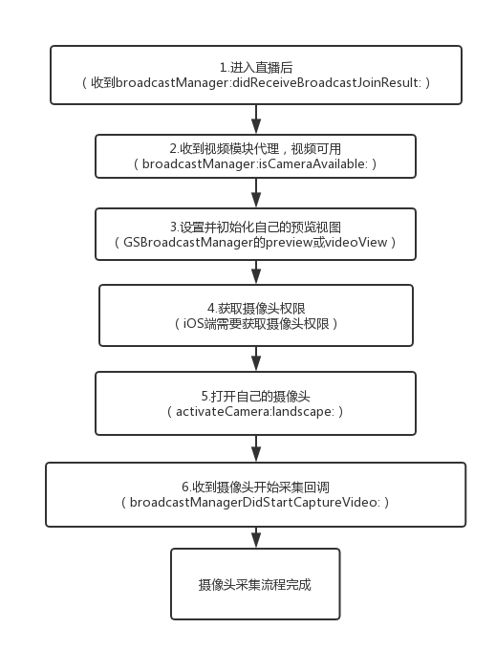

webcast观看端被打开视频流程
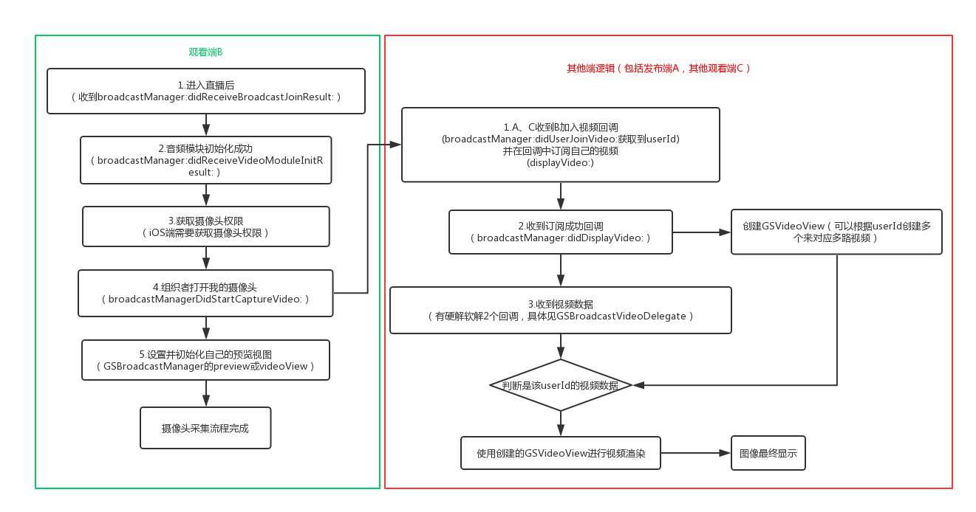

webcast设置直播视频流程
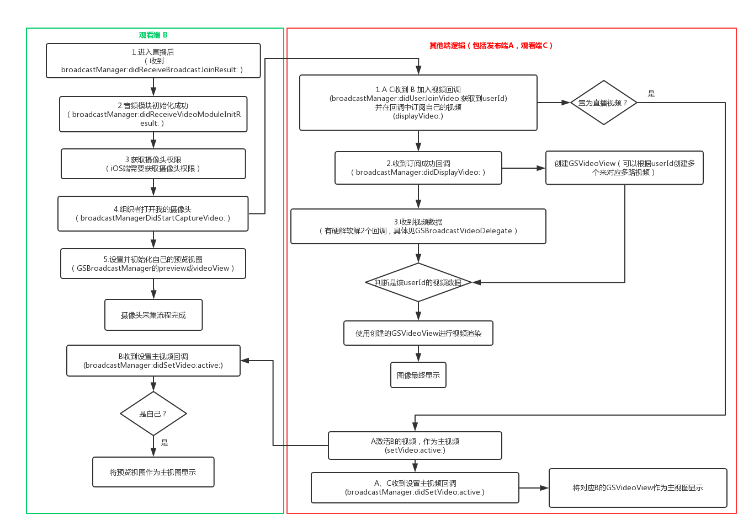

小班课观看端上提问席流程
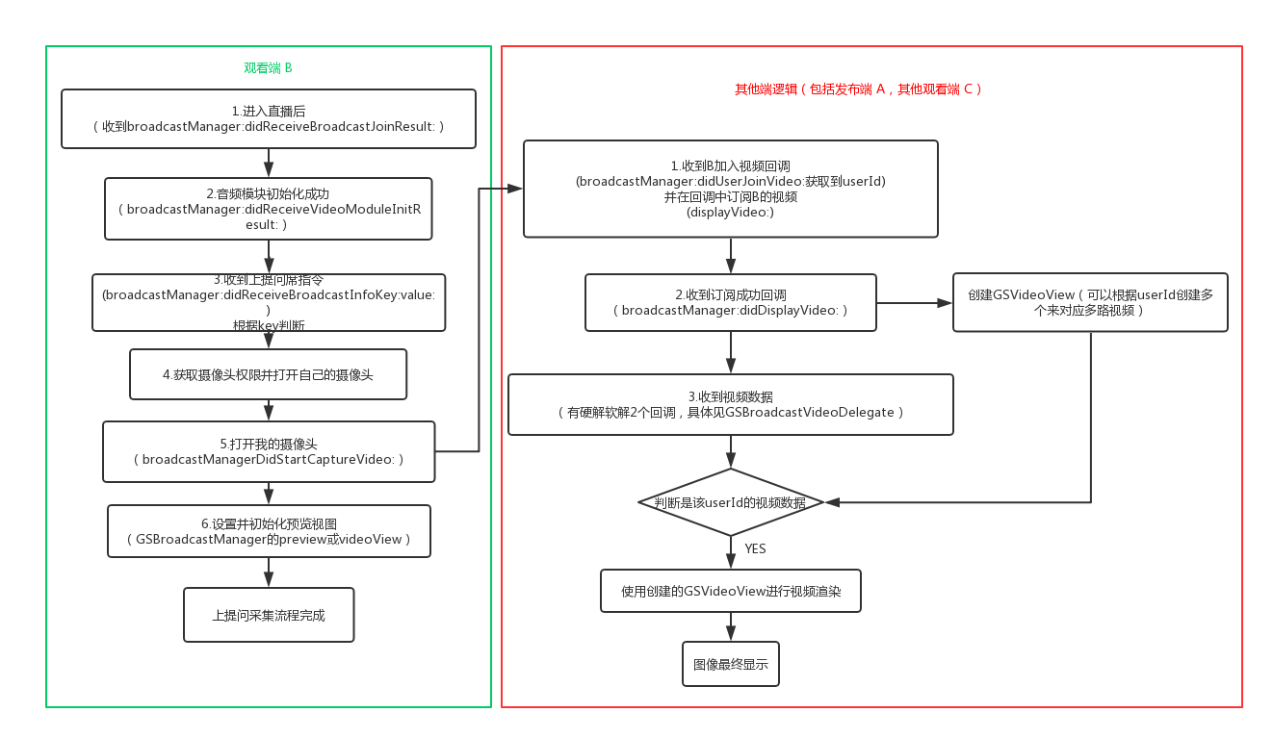

小班课观看端上讲台流程
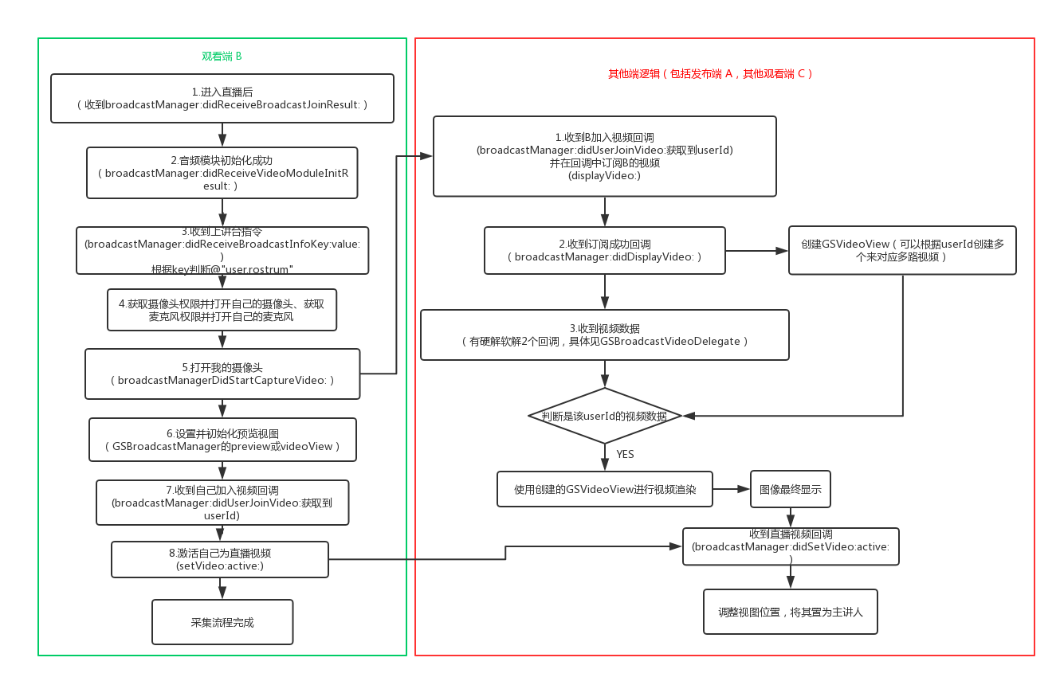
插播播放（媒体共享）
插播视频的ID固定为 0x7f00000000000000，其他摄像头视频的ID是对应用户的userID，这里定义宏#define LOD_USER_ID (0x7f00000000000000)

插播逻辑
1、当收到didUserJoinVideo用户加入视频时，需要判断是否是插播ID
当为插播时，需要取消订阅当前直播视频，并订阅插播
if (userInfo.userID == LOD_USER_ID) {
_state.isLod = 1;
[self.manager undisplayVideo:activeUserId];
[self.manager displayVideo:LOD_USER_ID];
}
2、当收到didUserQuitVideo用户退出视频时，也需要判断是否为插播，为插播时，如果之前有直播视频则恢复订阅
if (userID == LOD_USER_ID) {
_state.isLod = 0;
[self.manager undisplayVideo:LOD_USER_ID];
if (activeUserId) {
[self.manager displayVideo:activeUserId];
}
}
- 当收到didSetVideo: active:某一路视频激活回调时，如果此时处于插播，则作废此次操作，因为插播优先级大于直播（仅当单路视频时这样处理）

插播状态
集成此模块需要设置GSBroadcastManager代理lodDelegate；
- (void) OnLodJoinConfirm:(BOOL) bRet;
- (void) OnLodFailed:(NSString*)strid;
- (void) OnLodStart:(GSLodItem*) pLiveodItem;
- (void) OnLodSkip:(GSLodItem*) pLiveodItem;
- (void) OnLodPause:(GSLodItem*) pLiveodItem;
- (void) OnLodStop:(GSLodItem*) pLiveodItem;
- (void) OnLodPlaying:(GSLodItem*) pLiveodItem;
- (void) OnLodResourceAdd:(GSLodItem*) lodData;
- (void) OnLodResourceRemove:( NSString* ) strid;
相关代理请查看代码

桌面共享
集成此模块需要设置GSBroadcastManager代理desktopShareDelegate；
- 桌面共享开启
- (void)broadcastManager:(GSBroadcastManager*)manager didActivateDesktopShare:(long long)userID
由于桌面共享的优先级也大于直播，这里如果有直播视频，需要取消订阅
if (activeUserId != 0) {
[self.manager undisplayVideo:activeUserId];
}
同时这里需要显示桌面共享视图；
- 软解数据回调
- (void)broadcastManager:(GSBroadcastManager*)manager renderDesktopShareFrame:(UIImage*)videoframe
这里需要将数据传给视图
- 硬解回调
- (void)OnAsData:(unsigned char*)data dataLen: (unsigned int)dataLen width:(unsigned int)width height:(unsigned int)height
这里需要将数据传给视图
[_ASView hardwareAccelerateRender:data size:dataLen dwFrameFormat:0];
备注：硬解软解取决于GSBroadcastManager的配置hardwareAccelerateASDecodeSupport，当YES为硬解，NO为软解；
- 桌面共享关闭代理
- (void)broadcastManagerDidInactivateDesktopShare:(GSBroadcastManager*)manager
这里需要移除相关的桌面共享视图，同时恢复之前取消订阅的直播视频；
[_ASView removeFromSuperview];
// 如果桌面共享前，有摄像头视频在直播，需要在结束桌面共享后恢复
if (activeUserId != 0) {
[self.manager displayVideo:activeUserId];
}
- 当收到didSetVideo: active:某一路视频激活回调时，如果此时处于桌面共享，则作废此次操作，因为桌面共享优先级大于直播（仅当单路视频时这样处理）

视频常见问题
1、第一次安装程序，未获取麦克风权限就调用activateCamera接口，可能会导致第一次摄像头初始化不成功，此时应该在打开摄像头前，主动提前获取摄像头权限（3.6.5之后的用户可以忽略此问题）；
2、关于摄像头麦克风的Plist说明，请按照苹果官方说明，尽可能的详细描述用途，以避免上架被拒；
3、播放插播会导致视频关闭，音频关闭，请知晓；
4、插播、桌面共享优先级都大于直播
5、对于插播和桌面共享的状态，有可能插播（或桌面共享）结束后，还有数据回调过来，故应该设置一个flag来标记状态，去掉多余的数据回调；

多路视频
多路视频请在理解单路视频基础下开发，视频功能集成请参考demo中的GSMutiVideoViewController（多路视频），实现此模块功能前提是已经加入了直播，请参考文档快速集成部分说明。
多路视频的情况下我们需要订阅多路视频，意味着我们需要创建多个视图来接收视频数据，此时插播和桌面共享根据目的需要来设定优先级，即可以同时显示插播和多路视频，或同时显示桌面共享和多路视频。对于SDK来说，只是多订阅了几路视频通道。

订阅
- (void)broadcastManager:(GSBroadcastManager*)manager didUserJoinVideo:(GSUserInfo *)userInfo
- (void)broadcastManager:(GSBroadcastManager*)manager didActivateDesktopShare:(long long)userID
收到用户加入视频和桌面共享开启都是同一个逻辑，即以userID创建视图，订阅该路视频，并显示
对于小班课则是下面回调
- (void)broadcastManager:(GSBroadcastManager *)manager didReceiveBroadcastInfoKey:(NSString *)key value:(long long)value
通过判断key为"user.asker"、"user.asker.1"、"user.asker.2"、"user.asker.3"、"user.rostrum"时，订阅视频，并以userID创建对应视图，然后显示；自己的视频以预览视图显示；

取消订阅
- (void)broadcastManager:(GSBroadcastManager*)manager didUserQuitVideo:(long long)userID
- (void)broadcastManagerDidInactivateDesktopShare:(GSBroadcastManager*)manager
收到用户退出视频和桌面共享关闭都是同一个逻辑，即移除userID对应的视图，取消订阅该路视频；
对于小班课则是下面回调
- (void)broadcastManager:(GSBroadcastManager *)manager didReceiveBroadcastInfoKey:(NSString *)key value:(long long)value
通过判断key为"user.asker"、"user.asker.1"、"user.asker.2"、"user.asker.3"、"user.rostrum"，value为0时，取消订阅视频，并以userID创建对应视图，然后显示；自己的视频以预览视图显示，只需要移除预览视图

视频渲染
视频渲染回调与单路视频一致，需要判断userID，来使用对应的视图接收数据；
自己的视频以预览视图显示时，视图不用接收视频数据；

文档
文档模块

文档显示
_docView = [[GSDocView alloc]initWithFrame:CGRectMake(8, 64+20,Width-16,(Width-16)*3/4)];
[_docView setBackgroundColor:0.5 green:0.5 blue:0];
self.docView.showMode = GSDocViewShowModeHeightFit;
[self.view addSubview:_docView];
self.docView.delegate = self;
文档视图设置显示模式是靠showMode设置，设置背景颜色使用
- (void)setBackgroundColor:(int)red
green:(int)green
blue:(int)blue;
同时需要将文档视图赋值给GSBroadcastManager，self.broadcastManager.documentView = self.docView;
到此显示文档视图逻辑完成。

文档发布

发布白板
第一步：创建白板
_state.isWhite = 1; //标记白板flag
[self.broadcastManager publishDocNewWhiteboard:@"docTest" createOnce:NO];
其中docTest表示文档名称，createOnce是否创建单例
第二步：处理回调
// 文档打开代理
- (void)broadcastManager:(GSBroadcastManager *)manager didOpenDocument:(GSDocument *)doc
{
if (_state.isWhite) {
[self.broadcastManager publishDocGotoPage:doc.docID pageId:0 sync2other:YES];
}
}
在文档打开代理中，调用publishDocGotoPage方法(转到该文档某页)，即可显示白板

发布图片
第一步：获取图片image，并压缩成JPEG
NSData *imageData = UIImageJPEGRepresentation(image,0.93);
第二步：命名文档
unsigned int m_docId= [self.broadcastManager publishDocOpen:@"文档名称"];
第三步：传输数据
BOOL isSuccess= [self.broadcastManager publishDocTranslataData:m_docId pageHandle:0 pageWidth:imageW pageHeight:imageH bitCounts:32 titleText: @"" fullText:@"" aniCfg: @""pageComment: @""data:imageData];
[self.broadcastManager publishDocTranslateEnd:m_docId bSuccess:isSuccess];
第四步：显示文档
[self.broadcastManager publishDocGotoPage:m_docId pageId:0 sync2other:YES];
调用publishDocGotoPage方法(转到该文档某页)，即可显示图片

文档代理

文档模块初始化反馈代理
- (void)broadcastManager:(GSBroadcastManager*)manager didReceiveDocModuleInitResult:(BOOL)result;

文档打开代理
- (void)broadcastManager:(GSBroadcastManager *)manager didOpenDocument:(GSDocument*)doc;

文档关闭代理
- (void)broadcastManager:(GSBroadcastManager *)manager didCloseDocument:(unsigned)docID;

文档切换代理
- (void)broadcastManager:(GSBroadcastManager*)manager didSlideToPage:(unsigned)pageID ofDoc:(unsigned)docID step:(int)step;

文档收到标注代理
- (void)broadcastManager:(GSBroadcastManager*)manager didReceiveAnno:(GSAnnoBase*)anno onPage:(unsigned int)pageID ofDoc:(unsigned int)docID ;

文档删除标注代理
- (void)broadcastManager:(GSBroadcastManager*)manager didRemoveAnno:(long long)annoID onPage:(unsigned int)pageID ofDoc:(unsigned int)docID;

文档页加载完成代理
- (void)broadcastManager:(GSBroadcastManager*)manager didFinishLoadingPage:(GSDocPage*)page ofDoc:(unsigned int)docID;

文档是否保存到服务器代理
- (void)broadcastManager:(GSBroadcastManager*)manager doc:(unsigned int)docID savedOnServer:(BOOL)bSaved bySelf:(BOOL)isBySelf;

主动绘制标注
需要主动绘制标注的用户，参考下面所述：
//标注的类型
typedef NS_ENUM(NSInteger, GSDocumentAnnoType){
GSDocumentAnnoTypeNull = 0x00,//空标注
GSDocumentAnnoTypePoint,//点标注
GSDocumentAnnoTypeFreePen,//自由笔标注
GSDocumentAnnoTypeCleaner,//橡皮擦
GSDocumentAnnoTypeText,//文字标注
GSDocumentAnnoTypeCircle,//圆标注
GSDocumentAnnoTypeRect,//矩形标注
GSDocumentAnnoTypeLine,//直线标注
GSDocumentAnnoTypeLineEx,//加强版直线标注
GSDocumentAnnoTypePointEx,//加强版点标注
GSDocumentAnnoTypeFreePenEx,//加强版自由笔标注
};
RtSDK支持标注绘制，可显示的标注类型见上述枚举。其中点标注、加强版点标注是无法绘制；文字标注需要在PC端进行；
开始标注的步骤：

创建相关的GSDocView视图，设置好代理，同时以组织者的身份进入

设置GSDocView的标注模式为YES，isAnnomationMode置为YES

设置GSDocView的标注类型，使用方法- (void)setDocAnnoType:(GSDocumentAnnoType)docAnnoType
完成3步后，手指触动，绘制对应图形。
数据传递到服务器，上述操作只会在本地绘制图形，若需同步各个端的标注内容，需要上传到服务器。在下述代码1收到标注的GSDocView代理方法中，发布标注。

代码1
- (void)docView:(GSDocView*)docview anno:(GSAnnoBase*)anno pageID:(unsigned int)pageID docID:(unsigned int)docID {//主动绘制标注时数据回调
if ([anno isKindOfClass:[GSAnnoCleaner class]]) {
GSAnnoCleaner *cleaner = anno;
if (cleaner.removedAnnoID == 0) { //删除全部标注
[[GSBroadcastManager sharedBroadcastManager] publishDocRemoveAllAnnotation:docID pageId:pageID];
}else{ //删除单条
[[GSBroadcastManager sharedBroadcastManager] publishDocRemoveAnnotation:docID pageId:pageID GSAnnoBase:cleaner];
}
}
[[GSBroadcastManager sharedBroadcastManager] publishDocAddAnnotation:docID pageId:pageID GSAnnoBase:anno];
}
到此，标注数据同步完毕，各个端看到的标注内容一致；

标注删除

使用橡皮擦删除
即设置isAnnomationMode为YES
setDocAnnoType为GSDocumentAnnoTypeCleaner
然后即可点击标注清除

根据自身角色全部删除
调用GSDocView的[self.docView cleanAllAnnos]方法，之后会在- (void)docView:(GSDocView*)docview anno:(GSAnnoBase*)anno pageID:(unsigned int)pageID docID:(unsigned int)docID方法中收到删除全部标注的回调，即代码1的处理

撤回操作
调用GSDocView的undo（撤回操作）与redo（恢复操作）方法

文档视图代理

主动绘制标注时数据回调
- (void)docView:(GSDocView*)docview anno:(GSAnnoBase*)anno pageID:(unsigned int)pageID docID:(unsigned int)docID;
请在此处处理删除单个标注，全部标注，和添加标注的逻辑，代码见代码1

返回当前页文档包含的动画步骤
- (void)docView:(GSDocView *)docview pageAnimationCount:(int)animationCount;

返回undo redo数组中的记录数量
- (void)docView:(GSDocView *)docview undoCount:(int)undoCount redoCount:(int)redoCount;

检测到文档向左滑动(自己触发的)
- (void)docViewSlideToLeft:(GSDocView*)docView;
此处可以根据当前的GSDocPage进行翻页

检测文档向右滑动(自己触发的)
- (void)docViewSlideToRight:(GSDocView *)docView;
此处可以根据当前的GSDocPage进行翻页
用户可以通过代理实现其自定义需求。

文档打开完成
- (void)docViewOpenFinishSuccess:(GSDocPage*)page docID:(unsigned)docID;

文档翻页
先获取文档实体
// 文档打开代理
- (void)broadcastManager:(GSBroadcastManager *)manager didOpenDocument:(GSDocument *)doc
{
_document = doc;
}
操作文档翻页，在左滑回调中
- (void)docViewSlideToLeft:(GSDocView*)docView { //<--- 左滑 文档向前翻页 + 1
if (_document.pages.count > 1) {
if (_document.currentPageIndex + 1 < _document.pages.count) {
BOOL success = [self.manager publishDocGotoPage:_document.docID pageId:(_document.currentPageIndex + 1) sync2other:YES];
if (success) {
_document.currentPageIndex ++;
}
}
}
}
在右滑回调中
- (void)docViewSlideToRight:(GSDocView *)docView { //--> 右滑 文档向后翻页 - 1
if (_document.pages.count > 1) {
if (_document.currentPageIndex - 1 >= 0) {
BOOL success = [self.manager publishDocGotoPage:_document.docID pageId:(_document.currentPageIndex - 1) sync2other:YES];
if (success) {
_document.currentPageIndex --;
}
}
}
}
_document为当前文档实体

聊天
聊天模块集成，提供数据接口；
集成此模块需要设置GSBroadcastManager代理chatDelegate；

聊天实体
聊天数据GSChatMessage主要包括：
text 消息纯文本
richText 消息富文本
userInfo发送者用户信息
type聊天类型
注：userInfo默认没有值，需要在回调中自己将user设置给userInfo属性

消息发送

发送私人消息给指定用户
- (BOOL)sendMessage:(nonnull GSChatMessage*)msg toUser:(long long)userID;

发送消息给嘉宾
- (BOOL)sendMessageToPanelist:(nonnull GSChatMessage*)msg;

发送公共消息
- (BOOL)sendMessageToPublic:(nonnull GSChatMessage*)msg;

聊天消息回调
对于消息，需要判断发送者，相关回调如下
- 私聊回调
- (void)broadcastManager:(GSBroadcastManager *)broadcastManager didReceivePrivateMessage:(GSChatMessage *)msg fromUser:(GSUserInfo *)user
- 公聊回调
- (void)broadcastManager:(GSBroadcastManager *)broadcastManager didReceivePublicMessage:(GSChatMessage *)msg fromUser:(GSUserInfo *)user
- 嘉宾聊天回调
- (void)broadcastManager:(GSBroadcastManager *)broadcastManager didReceivePanelistMessage:(GSChatMessage *)msg fromUser:(GSUserInfo *)user
通过user实体判断消息来源，对于私聊，消息接收者为自己。

聊天审核
聊天审核即为聊天消息删除，PC端发起后，会从此回调返回。
1、根据用户ID删除聊天信息
- (void)broadcastManager:(GSBroadcastManager*)broadcastManager didChatCensorByUserID:(long long)userId
这个回调表示删除这个用户的聊天信息
2、根据消息ID删除聊天信息
- (void)broadcastManager:(GSBroadcastManager*)broadcastManager didChatCensorByMsgID:(NSString*)msgID
这个回调表示删除该聊天消息
开启聊天审核在PC端操作
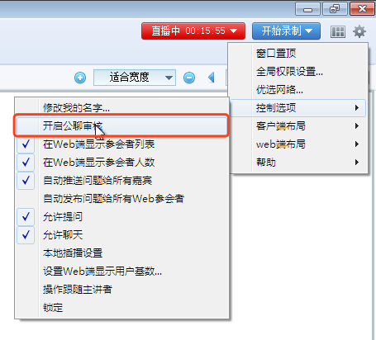
然后在聊天区可以删除
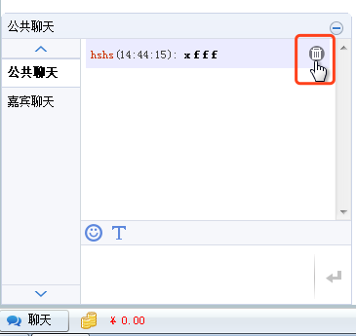

或者选择删除该用户的消息

房间是否禁止聊天
组织者可以设置房间是否允许聊天，这一设置优先于下方所有设置
- (BOOL)broadcastManager:(GSBroadcastManager *)manager saveSettingsInfoKey:(NSString *)key numberValue:(int)value通过此回调来返回
这个配置项在PC端可以配置，见下图
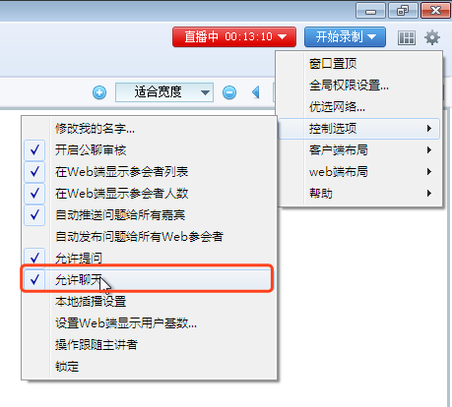

个人是否被禁言
在直播间允许聊天的情况下，组织者可以设置某人禁言，阻止其发送消息；
相关回调为：
- (void)broadcastManager:(GSBroadcastManager*)broadcastManager didSetChattingEnabled:(BOOL)enabled;
PC禁言操作如下：
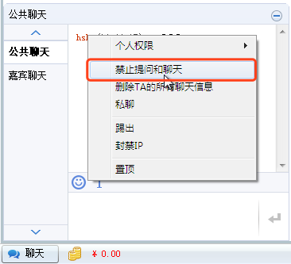

问答
问答模块集成，提供数据接口，界面需要用户自己开发；
集成此模块需要设置GSBroadcastManager代理qaDelegate；

问答实体
GSQuestion类。包括以下属性
@property (nonatomic, strong)NSString* questionID; 问题ID
@property (nonatomic, strong)NSString* questionContent 问题内容
@property (nonatomic, assign)long long ownerID 问题发送者ID
@property (nonatomic, strong)NSString *ownerName; 问题发送者用户名
@property (nonatomic, assign)long long questionTime;问题发起时间
@property (nonatomic, strong)NSArray *answers; 问题答案
@property (nonatomic, assign)BOOL isPublished; 问题是否发布
@property (nonatomic, assign)BOOL isAssignedToPanelist; 问题是否分配给嘉宾
@property (nonatomic, assign)BOOL isNowReplyingByVoice; 问题是否语音回复中
@property (nonatomic, assign)BOOL isRepliedByVoice; 问题是否语音恢复结束
@property (nonatomic, assign)BOOL IsReplyByVoice; 问题是否已经加入语音回复

其中answers数组存储的是GSAnswer实体数组
/**
* 问答模式中的答案数据
*/
@interface GSAnswer : NSObject
@property (nonatomic, strong)NSString* answerID; 答案ID
@property (nonatomic, assign)long long ownerID; 答案作者的用户ID
@property (nonatomic, strong)NSString* ownerName; 答案作者的用户名
@property (nonatomic, assign)long long answerTime; 作答时间
@property (nonatomic, strong)NSString *answerContent; 答案内容
@end

回调代理
问题的状态改变代理，包括收到一个新问题，问题被发布，取消发布等
- (void)broadcastManager:(GSBroadcastManager*)broadcastManager question:(GSQuestion*)question updatesOnStatus:(GSQaStatus)status
通过status判断问答类型，来分别处理
注：自己发送的问答数据回调也会返回，用户如需过滤，需要自行处理；

问答权限
1、个人问答权限
- (void)broadcastManager:(GSBroadcastManager*)broadcastManager didSetQaEnabled:(BOOL)enabled QuestionAutoDispatch:(BOOL)autoDispatch QuestionAutoPublish:(BOOL)autoPublish;
enabled为YES表示可以发送问答
autoDispatch为YES表示自动派发给嘉宾
autoPublish为YES表示自动发布
通过PC端可以设置，见下图：
注：问答的全局设置中，返回回调暂时没有问答的key，只能设置个人问答权限；

问卷调查
问卷调查集成，提供数据接口，界面需要用户自己开发；
集成此模块需要设置GSBroadcastManager代理investigationDelegate；
实体以GSInvestigation传输，详情见RtSDK中GSInvestigation头文件
问答界面可借鉴GSInvestigationViewController视图中的GSCustomInvestigationView类

用户状态
用户监听哪些用户进入，退出、以及状态改变信息；
集成此模块需要设置GSBroadcastManager代理broadcastRoomDelegate；

用户进入
- (void)broadcastManager:(GSBroadcastManager *)manager didReceiveOtherUser:(GSUserInfo *)userInfo
有用户加入了直播，会调用此代理

用户退出
- (void)broadcastManager:(GSBroadcastManager *)manager didLoseOtherUser:(long long)userID
有用户离开了直播，会调用此代理

用户状态改变
- (void)broadcastManager:(GSBroadcastManager *)manager didUpdateUserInfo:(GSUserInfo *)userInfo updateFlag:(GSUserInfoUpdate)flag
用户的状态改变，会从此回调返回；

用户数目
统计总人数需要自行记录，通过用户进入，用户退出接口；

点名
点名功能在PC端操作，SDK负责处理相关回调；
集成此模块需要设置GSBroadcastManager代理broadcastRoomDelegate；

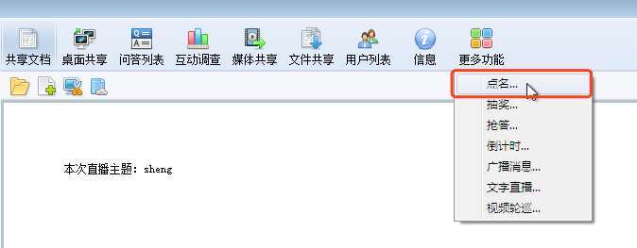
设置点名时间后即可开始；

点名倒计时
- (void)broadcastManager:(GSBroadcastManager*)manager checkinRequestCountingDownFrom:(NSInteger)number;
Number表示倒计时的时间（秒）

用户回应点名
- (void)broadcastManager:(GSBroadcastManager*)manager checkinRequestResponsedUser:(long long)userID;

举手
集成此模块需要设置GSBroadcastManager代理broadcastRoomDelegate；

举手操作
1、举手
- (BOOL)handUp:(nullable NSString*)extraData;
2、取消举手
- (BOOL)handDown;

举手回调
1、举手回调
- (void)broadcastManager:(GSBroadcastManager*)manager handUpUser:(long long)userID extraData:(NSString*)data;
2、取消举手回调
- (void)broadcastManager:(GSBroadcastManager*)manager handDownUser:(long long)userID;

点赞勋章
集成此模块需要设置GSBroadcastManager代理praiseDelegate；

模块配置
对于点赞勋章，需要先判断是否支持
- (BOOL)broadcastManager:(GSBroadcastManager *)manager saveSettingsInfoKey:(NSString *)key numberValue:(int)value
当key为@"favour.enable"并且value为1时，表示点赞可用；
当key为@"medal.enable"并且value为1时，表示点赞可用；

默认值设置
对于点赞勋章，需要设置默认值
GSBroadcastManager的favour和medal属性分别表示点赞默认值和勋章默认值，这两个属性在没有主动调用SetPraiseInfo时，会自动设置为其值；
在调用获取接口，或者SetPraiseInfo接口后，会在下述回调返回：
- (void)OnPraiseInfo:(int) nResult strPraiseType:(GSPraiseType)strPraiseType userinfo:(GSPraiseUserInfo*) userinfo

获取接口
获取点赞勋章接口
- (BOOL)GetPraiseInfo:(GSPraiseType) strPraiseType llUserID:(LONGLONG) llUserID
根据strPraiseType设置，来确认获取的那种信息，随后会在下述回调返回：
- (void)OnGetPraiseTotal:(int) nResult strPraiseType:(GSPraiseType)strPraiseType dwTotal:(unsigned int) dwTotal
这里获取点赞/勋章的总数信息；

发送点赞/勋章
1、发送接口
- (BOOL) SendPraise:(GSPraiseType) strPraiseType userID:(LONGLONG) llToUserID strToUserName:(NSString*)strToUserName strComment:(NSString*)strComment
2、发送回调
- (void) OnSendPraiseNotify:(GSPraiseType)strPraiseType userID:(long long)userID toUser:(long long)toUserID time:(unsigned int)time srcUserinfo:(GSPraiseUserInfo *)src dstUserinfo:(GSPraiseUserInfo *)dst

勋章点赞排行
1、获取点赞勋章排行
- (BOOL) GetPraiseRecvList:(GSPraiseType) strPraiseType dwMaxUser:(DWORD) dwMaxUser；
2、获取勋章点赞排行
- (void) OnGetPraiseRecvList:(int) nResult strPraiseType:(GSPraiseType)strPraiseType praises:(NSArray<GSPraiseInfo*>*) dwTotal

日志上传
此模块代码请参考GSDiagnosisViewController，日志上传模块输入GSCommonKit的功能，需要导入头文件#import <GSCommonKit/GSDiagnosisInfo.h>，日志上传分为2中：
- 代码主动上传
- 网页获取日志

代码主动上传
第一步，需要在application:didFinishLaunchingWithOptions: 方法中调用[[GSDiagnosisInfo shareInstance] redirectNSlogToDocumentFolder];
作用为将控制台输出输出到文件（此操作会导致控制台无日志输出，我们做了判断，故当手机连接xcode调试时，不会输出到文件，文件内容为空）
第二步，在触发事件中调用下列方法（仅供参考）
__block MBProgressHUD *hud = nil;
[GSDiagnosisInfo shareInstance].upLoadResult = ^(GSDiagnosisType type, NSString *errorDescription) {
[hud hide:YES];
if (type == GSDiagnosisUploadSuccess) {
[MBProgressHUD showHint:@"上传成功"];
}else if (type == GSDiagnosisUploadNetError) {
[MBProgressHUD showHint:@"文件上传发生错误"];
}else if (type == GSDiagnosisPackError) {
[MBProgressHUD showHint:@"文件打包出错"];
}else if (type == GSDiagnosisSubmitXMLInfoError){
[MBProgressHUD showHint:@"提交回执数据出错"];
}
hud = nil;
};
[[GSDiagnosisInfo shareInstance] ReportDiagonseEx];
hud = [MBProgressHUD showMessage:@"发送日志中"];
即先设置block回调，再进行ReportDiagonseEx日志上传

网页获取日志
第一步，需要在application:didFinishLaunchingWithOptions: 方法中调用[[GSDiagnosisInfo shareInstance] redirectNSlogToDocumentFolder];
作用为将控制台输出输出到文件（此操作会导致控制台无日志输出，我们做了判断，故当手机连接xcode调试时，不会输出到文件，文件内容为空）
第二步，登陆gsis相关站点（此处以http://gsis.gensee.com/gsis/site为例）
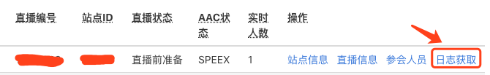
点击日志获取，选择你要获取日志的方式即可（3.7之后支持PlayerSDK）
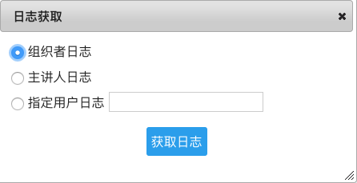
操作完即可获取日志，刷新页面即可

本地xcode提取
对于链接xcode测试的app，直接在控制台中可以去掉，且不会记录到日志文件中。
👇只对不链接xcode的情况进行说明：

手机链接xcode

选择xcode顶部编辑栏->Window->Devices and Simulators

选择对应的应用，并下载container

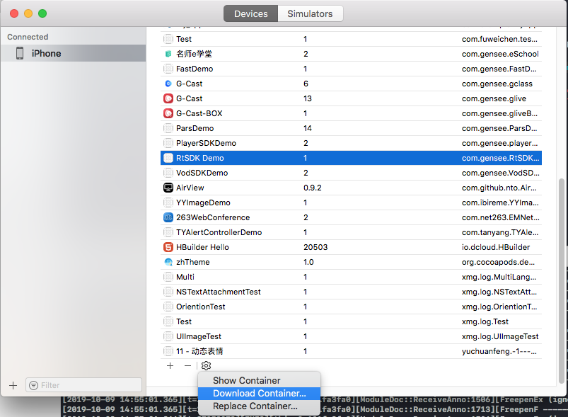

在取下来的Container中，AppData/Documents/Diagnosis目录下即可找到日志文件，zip后缀为历史日志，log后缀为当前次日志

web布局回调
对于web布局回调，用户在客户端修改web布局配置时，会回调给SDK。
其代理方法位于broadcastRoomDelegate中的- (void)broadcastManager:(GSBroadcastManager *)manager webLayoutChanged:(NSInteger)value其中value代表布局类型 ，值含义如下
//0 文档为主
//1 视频最大化
//2 文档最大化
//3 视频为主
设置broadcastRoomDelegate的代理后即可回调，相关实现可参照GSSingleVideoViewController代码。

常见问题

编译时出现Library not found for –lxxx 错误
答：lib库的search Path没有设置好路径，xcode->选择工程->build settings->找到Library Search Paths，输入lib库的路径(如何知道路径？找到文件夹直接拖进去即可)，如果lib库路径下有子文件，需要将其设置为recursive
案例:
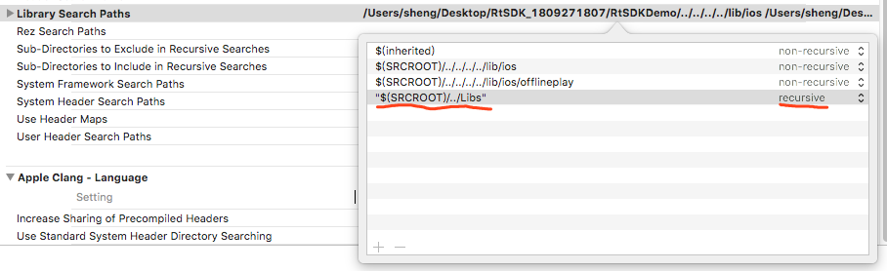

编译时出现<xxx/xxx.h> file not found 错误
答：framework库的search Path没有设置好路径，xcode->选择工程->build settings->找到framework Search Paths，输入framework库的路径(如何知道路径？找到文件夹直接拖进去即可)
案例:
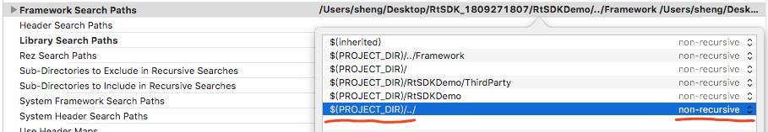

接收不到人员数目回调信息
需要在PC端中打开web端显示参会者人数
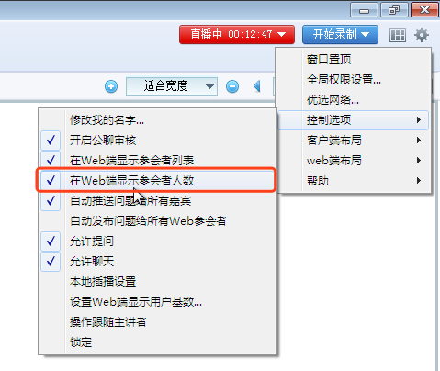

接收不到人员信息
需要在PC端中打开web端显示参会者列表
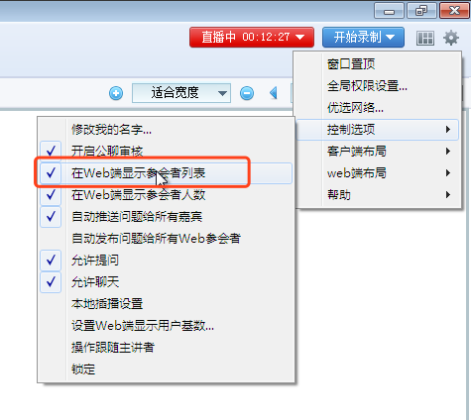

Xcode10一直提示重复错误信息
对于xcode10，需要在设置中，设置成传统编译模式
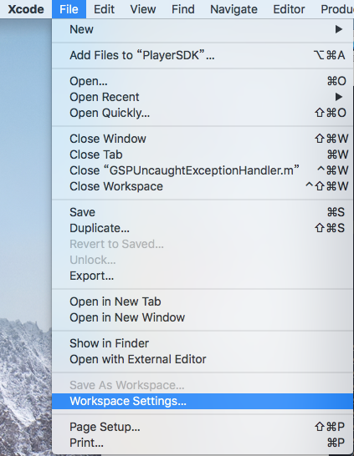
然后选择Legacy Build System
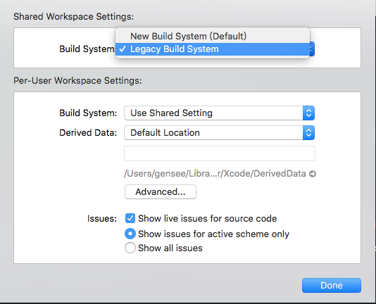

使用-all_load -force_load带来的duplicate symbol错误
在部分用户同时使用RtSDK和PlayerSDK的时候，如果Other Link选项使用-all_load配置，会导致部分类重复

